Задания для оценивания по предметам
«География» и «Естествознание»

«Качество любого оценочного процесса в образовании
зависит от качества используемого инструментария.
Как правило, если инструментарий разработан плохо,
оценка превращается в пустую трату времени и денег».
Всемирный банк, 2011

Оценивание – необходимый компонент образовательного процесса, представляющий собой сбор и анализ информации об успеваемости учащихся на текущих и итоговых стадиях обучения.
Критериальный подход к оцениванию учебных достижений обучающихся:
- оценивается работа учащегося, а не его личность;
- работа учащегося проверяется по критериям оценивания, которые известны им заранее;
- оценки учащимся выставляются только за то, что они изучали, так как критерии оценивания представляют конкретное выражение учебных целей;
- повышается мотивация учащихся к самооцениванию и обучению.

Система критериального оценивания включает в себя три вида оценивания:
  - формативное оценивание;
  - внутреннее суммативное оценивание;
  - внешнее суммативное оценивание.

Приоритетные направления в критериальном оценивании

- Дифференцированный и индивидуальный подход
- Взаимооценивание и самооценивание
- Мониторинг индивидуальных достижений и коррекционная работа

ПРОЕКТ “ ЖИВОТНЫЕ И РАСТЕНИЯ ПОД ЗАЩИТОЙ КРАСНОЙ КНИГИ КАЗАХСТАНА”
Используется на уроках естествознания и географии для следующих целей обучения:
5.6.3.3– определять значение Красной книги Республики Казахстан
8.3.4.5 - доказывает необходимость охраны растительного и животного мира и предлагает пути их охраны
9.3.4.2 объясняет цели создания особо охраняемых природных территорий: заповедники, заказники, национальные парки
Например, такие задания:
1) Используя ресурс «Под защитой КРАСНОЙ КНИГИ», составь список растений (не менее 5) и список животных (не менее 5), занесенных в Красную книгу Казахстана.
2) Опиши гепарда, используя кюар-код в ресурсе «Под защитой КРАСНОЙ КНИГИ»

Интерактивные задания для оценивания с использованием различных платформ.
Задание на платформе wordwall.net.
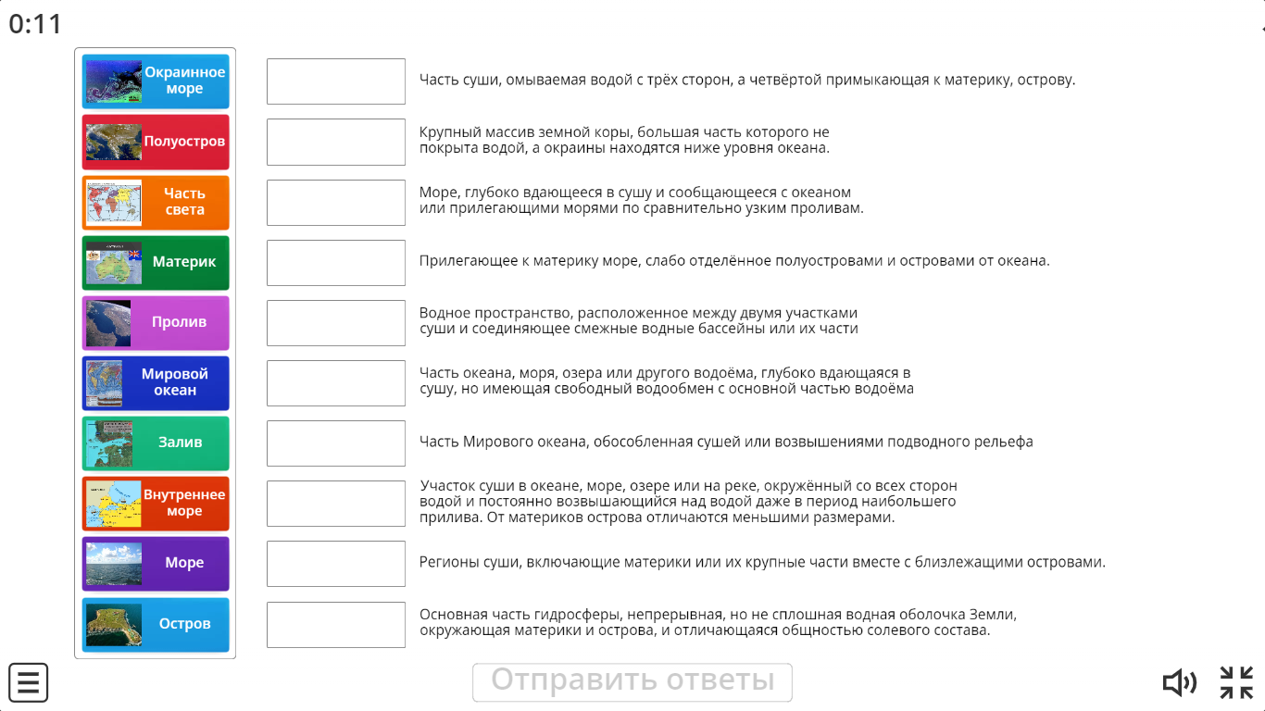
Ссылка на задание.
https://wordwall.net/ru/resource/53567362

